Univerzita Palackého v Olomouci
Pedagogická fakulta

SEMINÁRNÍ PRÁCE

Vypracovala: Daniela Čechová
Název předmětu: Didaktika mateřského jazyka
Obor: Učitelství pro 1. Stupeň ZŠ
Školní rok: 2018/019
Jméno vyučujícího: Mgr. Veronika Krejčí
VLÁČEK
Učivo: Vyjmenovaná slova po B
Ročník: 3. – 4. třída

Popis:
Děti rozdělíme do skupin. Rozmístíme je ve skupinkách po třídě, nejlépe na koberec. Každá skupina dostane dvě lokomotivy. Na jedné je napsané tvrdé tiskací Y a na druhé měkké tiskací I a k tomu dostanou několik vagónů, které obsahují slova vyjmenovaná a slova, která nejsou vyjmenovaná. Úkolem dětí je přiřadit vagóny ke dvěma lokomotivám a slova zdůvodnit.
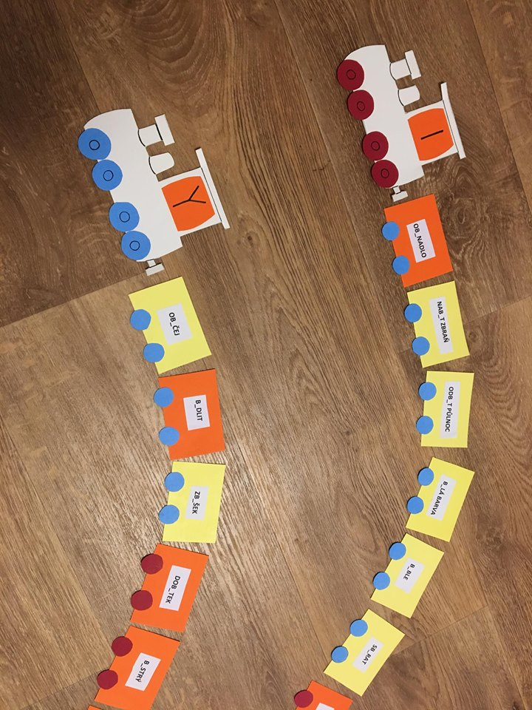
Jakmile budou mít děti utvořený vláček. Je jejich dalším úkolem poskládat vagónky tak, jak jdou po sobě vyjmenovaná slova po B.
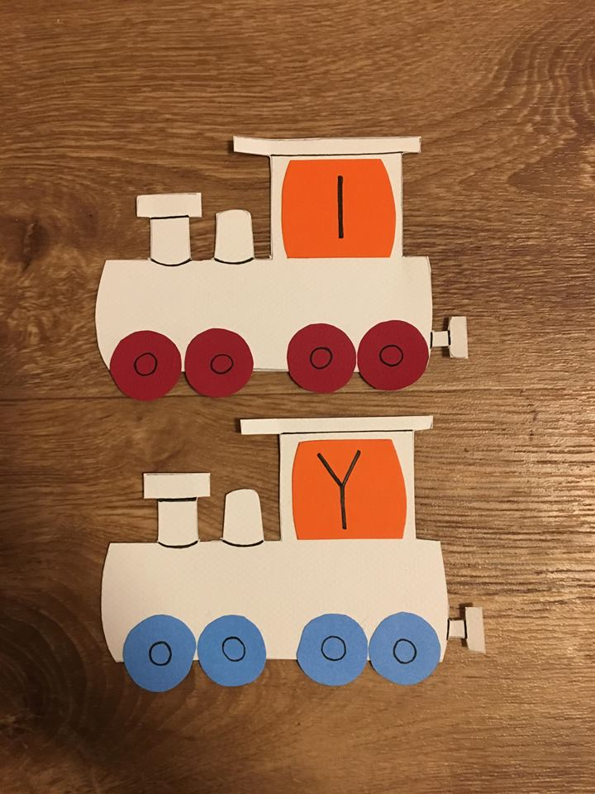
Na této didaktické pomůcce mohou procvičit i jiná vyjmenovaná slova.

